    Если тебе сделали по-настоящему больно, намеренно сломали твою вещь, испортили одежду, отняли деньги, мешают спокойно есть, учиться, переодеваться, пользоваться туалетом, угрожают тебе, сделали обидное фото в соц. сетях и обидно комментируют его.    ЭТО УЖЕ НЕ ПРОСТО ТРАВЛЯ, ЭТО НАСТОЯЩЕЕ НАСИЛИЕ, И ОНО ЗАПРЕЩЕНО ЗАКОНОМ  Это должно быть прекращено, и помощь взрослых здесь необходима  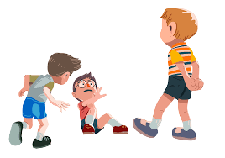 | Травля в школе – сложная и тяжелая тема. Многие знают это явление под названием «буллинг». Дети могут быть очень жестоки по отношению к своим сверстникам. Но особенно ярко это проявляется в подростковом возрасте, когда важно самоутвердиться, и зачастую это делается за счет более слабых одноклассников.  Травле подвергаются в первую очередь те, кто не может дать отпор, кто слабее физически или не вписывается в общую систему. Это могут быть дети из более бедных семей, имеющие различные особенности в поведении и внешности, закрытые и необщительные, слишком умные или наоборот – дети с более низким интеллектом.  КИБЕРБУЛЛИНГ – это то же самое, что и буллинг. Это та же ТРАВЛЯ, но уже через Интернет.  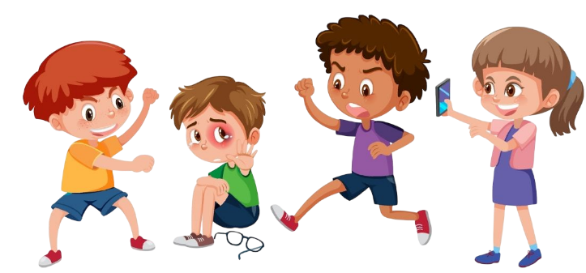  ТРАВЛЕ – НЕТ!  Будьте опорой и защитой своему ребенку, его вины в том, что с ним произошло НЕТ! |       Министерство социальной политики Свердловской области  Государственное автономное учреждение  социального обслуживания  Свердловской области  «Комплексный центр социального  обслуживания населения  «Золотая осень»  города Нижний Тагил»  Как понять, что у вашего ребенка  проблемы с травлей в школе    г. Нижний Тагил  2025 год

ОЧЕВИДНЫЕ ПРИЗНАКИ ТРАВЛИ  - Ребенок рассказывает, что его обижают, дразнят, доводят, унижают, бьют, прячут, портят и отбирают его вещи;  - Ребята не общаются с ним, отказываются сидеть за одной партой, принимать в игру, выполнять вместе задания;  - Он приходит из школы со следами побоев, заплаканный, грязный;  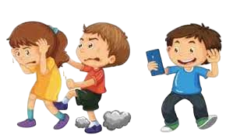  - Его вещи портят или «пропадают» школьные принадлежности.  СКРЫТЫЕ ПРИЗНАКИ ТРАВЛИ  - Он говорит, что не хочет в школу, просит остаться дома;  - Он не общается ни с кем из класса, отказывается ехать с классом на экскурсии  - Он стал грустным, вялым, испуганным, настороженным;  - Он просит перевести его в другой класс (школу), пытается прогулять. | Можем ли мы понять людей, совершающих поступки, в которых нет ничего, кроме слепой злобы и глухой ненависти? Вряд ли. Нам не понять, что ими движет, когда они причиняют боль другим.  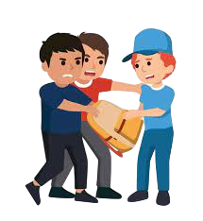  Причиной агрессивного преследования множество: воспитание или его отсутствие, стремление проявить свое «Я» и характер, отсутствие внимания со стороны взрослых, окружения (семьи, друзей).  Иногда травля переходит все границы, и дело не ограничивается обидными словами | ПОЛЕЗНЫЕ СОВЕТЫ РОДИТЕЛЯМ  - Будьте внимательны к своему ребенку  Если вы подозреваете, что ребенка травят, обращайтесь к классному руководителю и директору школы, психологу.  - Не обвиняйте ребенка, если он жертва травли  Если вашего ребенка травят другие дети, его нельзя обвинять в этом и советовать не обращать внимание на это. Не советуйте давать сдачи, так как это может перерасти к еще большей травле  - Поддержите своего ребенка эмоционально  Скажите, что никто не имеет права с ним так обращаться, что это недопустимо и вы вместе найдете способ справитесь с этим.  - Запомните и запишите, о каких фактах говорит ребенок  Скажите, что понимаете его и сделаете все, чтобы ему помочь.  Если ребенку нанесли материальный ущерб, оскорбляют в соц. сетях, угрожают – СМЕЛО ОБРАЩАЙТЕСЬ В ПОЛИЦИЮ.  Не допускайте, чтобы ваш ребенок подвергался насилию! Тем, кто это делает без разницы, кого травить! На месте вашего ребенка окажется любой другой!  

